**РОССИЙСКАЯ ФЕДЕРАЦИЯ**

**БРЯНСКАЯ ОБЛАСТЬ ТРУБЧЕВСКИЙ РАЙОН**

**БЕЛОБЕРЕЗКОВСКАЯ ПОСЕЛКОВАЯ АДМИНИСТРАЦИЯ**

**П О С Т А Н О В Л Е Н И Е**

26.12.2018г. № 272

пгт. Белая Березка

Об утверждении «Генеральной

схемы очистки территории

МО «Белоберезковское

городское поселение»

В целях обеспечения экологического и санитарно-эпидемиологического благополучия населения на территории МО «Белоберезковское городское поселение», в соответствии со ст. 14 Федерального закона от 06.10.2003г. № 131-ФЗ «Об общих принципах организации местного самоуправления в Российской Федерации», ст.8, 13 Федерального закона от 24.06.1998г. № 89-ФЗ «Об отходах производства и потребления», Федерального закона от 10.01.2002г. № 7-ФЗ «Об охране окружающей среды», постановлением Госстроя РФ от 21.08.2003 № 152 « Об утверждении методических рекомендаций о порядке разработки генеральных схем очистки территорий населенных пунктов Российской Федерации»

ПОСТАНОВЛЯЮ:

1. Утвердить Генеральную схему очистки территории МО «Белоберезковское городское поселение».
2. Опубликовать настоящее постановление на сайте Трубчевского муниципального района, на странице Белоберезковское городское поселение.
3. Настоящее постановление вступает в силу со дня его опубликования.
4. Контроль за исполнением настоящего постановления оставляю за собой.

**Глава Белоберезковской**

**поселковой администрации И.Ф.Садовская**

Генеральная схема санитарной очистки территории МО «Белоберезковское городское поселение»



**СОДЕРЖАНИЕ**

1.ОСНОВАНИЕ ДЛЯ РАЗРАБОТКИ ГЕНЕРАЛЬНОЙ СХЕМЫ ОЧИСТКИ МО «Белоберезковское городское поселение»…………………………………………..3

2. КРАТКАЯ ХАРАКТЕРИСТИКА МО «Белоберезковское городское поселение»……………………………………………………………………………..4

3. ПРИРОДНЫЕ УСЛОВИЯ И РЕСУРСЫ………………………………………….7

4. СУЩЕСТВУЮЩЕЕ СОСТОЯНИЕ САНИТАРНОЙ ОЧИСТКИ

ОБЩИЕ ПОЛОЖЕНИЯ…………………………………………………………..10

5. ОРГАНИЗАЦИЯ СБОРА, УДАЛЕНИЯ И ОБЕЗВРЕЖИВАНИЯ ОТХОДОВ.10

5.1. НОРМЫ НАКОПЛЕНИЯ И ОБЪЕМЫ ОБРАЗУЮЩИХ БЫТОВЫХ ОТХОДОВ……………………………………………………………...…………….10

5.2. СРЕДНЕГОДОВЫЕ НОРМЫ НАКОПЛЕНИЯ И ОБРОАЗОВАНИЯ ТВЕРДЫХ БЫТОВЫХ ОТХОДОВ………………………………………………………..………………….11

5.3. СИСТЕМА СБОРА И ВЫВОЗА ОТХОДОВ………………………………….15

5.4.РАСЧЕТ ЗАТРАТ, СВЯЗАННЫХ С ОКАЗАНИЕМ УСЛУГ ПО СБОРУ ТВЁРДЫХ БЫТОВЫХ ОТХОДОВ……………………………………...………17

6. СБОР И ВЫВОЗ ТВЕРДЫХ БЫТОВЫХ ОТХОДОВ ОРГАНИЗАЦИЙ И ПРЕДПРИЯТИЙ………………………………………………………………..……18

7. СБОР И ВЫВОЗ ТВЕРДЫХ БЫТОВЫХ ОТХОДОВ НАСЕЛЕНИЯ, ПРОЖИВАЮЩЕГО В ЧАСТНЫХ ДОМАХ……………………………………19

8. ТЕХНОЛОГИЯ МЕХАНИЗИРОВАННОЙ УБОРКИ УЛИЦ, ДОРОГ, ПЛОЩАДЕЙ………………………………………………………………………20

9. ФИНАНСИРОВАНИЕ МЕРОПРИЯТИЙ ПО САНИТАРНОЙ ОЧИСТКЕ ТЕРРИТОРИИ ПОСЕЛЕНИЯ………………………………………………………26

10. ОСНОВНЫЕ НАПРАВЛЕНИЯ РАБОТЫ АДМИНИСТРАЦИИ ПОСЕЛЕНИЯ……………………………….………………………………………..26

УТВЕРЖДЕНО:

постановлением Белоберезковской

поселковой администрации

от 2018 года №

**Генеральная схема очистки МО «Белоберезковское городское поселение»**

**1.ОСНОВАНИЕ ДЛЯ РАЗРАБОТКИ ГЕНЕРАЛЬНОЙ СХЕМЫ ОЧИСТКИ МО «Белоберезковское городское поселение»**

Очистка и уборка территорий современных населенных пунктов должна развиваться на основе прогнозируемых решений. Генеральная схема является программным документом, который определяет направление развития данной сферы деятельности на территории МО «Белоберезковское городское поселение», дает объективную оценку и возможность принятия руководителями органов местного самоуправления Белоберезковского городского поселения и руководителями специализированных, в данной сфере предприятий всех форм собственности, правильных решений в сфере санитарной очистки и обращения с отходами на подведомственных территориях. Санитарная очистка населенных пунктов – одно из важнейших санитарно гигиенических мероприятий, способствующих охране здоровья населения и окружающей природной среды, включает в себя комплекс работ по сбору, удалению, обезвреживанию и переработке коммунальных отходов, а также уборке территорий населенных пунктов. Генеральная схема определяет очередность осуществления мероприятий, объемы работ по всем видам санитарной очистки, методы сбора, удаления, обезвреживания и переработки отходов, необходимое количество уборочных машин, целесообразность проектирования, строительства или реконструкции объектов системы санитарной очистки, ориентировочные капиталовложения на строительство и приобретение основных средств. Генеральная схема является одним из инструментов реализации Федерального закона от 10.01.2002 г. № 7-ФЗ «Об охране окружающей среды», Федерального закона от 24.06.1998 г. № 89-ФЗ «Об отходах производства и потребления», Федерального закона от 30.03.1999 г. № 52-ФЗ «О санитарно эпидемиологическом благополучии населения». Генеральная схема разрабатывается в соответствии с Методическими рекомендациями о порядке разработки генеральных схем очистки территорий населенных пунктов Российской Федерации, утвержденными постановлением Госстроя России № 152 от 21.08.2003 г. и СанПиН 42-128-4690-88 «Санитарными правилами содержания территорий населенных мест». Система санитарной очистки и уборки

территорий населенных мест должна предусматривать рациональный сбор, быстрое удаление, надежное обезвреживание и экономически целесообразную утилизацию бытовых отходов (хозяйственно-бытовых, в том числе пищевых отходов из жилых и общественных зданий, предприятий торговли, общественного питания и культурно-бытового назначения; уличного мусора и снега, других бытовых отходов, скапливающихся на территории населенного пункта) в соответствии с Генеральной схемой очистки населенного пункта, утвержденной постановлением администрации .

**2. КРАТКАЯ ХАРАКТЕРИСТИКА МО «Белоберезковское городское поселение»**

Поселок городского типа Белая Березка Трубчевского района расположен на юге Брянской области. Он является вторым по величине населенным пунктом в Трубчевском районе после города Трубчевск.

Согласно архивных документам, возникновение населенного пункта на территории Селецкого лесничества следует отнести к 16 июня 1902 года. Статус поселка городского типа присвоен с 1940 года. Общая площадь территории поселка составляет 611 га.

Пгт. Белая Березка – единственный населенный пункт Брянской области с численностью населения около 6 тысяч человек, территория которого прилегает к государственной границе РФ. В окрестностях пгт. Белая Березка находится место пересечения границы с республикой Украина «пгт. Белая Березка – п.Ново-васильевка». До 2012г. в месте пересечения границы был разрешен проезд легкого автомобильного транспорта и пешеходный пропуск, с середины 2014 г. остался действовать только пешеходный пропуск. С начала февраля 2015г., по инициативе украинской стороны, переход границы в месте пересечения был временно прекращен.

Водная граница Белоберезковского городского поселения – левый берег реки Десна. Сообщение с соседним Погарским районом осуществляется через понтонный мост. Существует железнодорожная ветка ст. Белая Березка – ст. Суземка, соединяющая поселок с районным центром, берет начало из промышленной зоны поселка. В настоящее время участок железнодорожного

пути арендуется одним из градообразующих предприятий – ОА «Брянский фанерный комбинат».

Границей пгт. Белая Березка по суше являются леса Гослесфонда, по которым проходит автомобильная дорога – единственный путь сообщения с районным центром. Расстояние до районного центра (г. Трубчевск) по автодороге – 38 км., до областного центра (г. Брянск) – 145 км.

На территории поселения нет земель сельскохозяйственного назначения, что негативно сказывается на развитии экономики поселка.

Территория пгт. Белая Березка отнесена Постановлением Правительства РФ от 18 декабря 1997 г. № 1582 к зоне со льготным социально-экономическим статусом с плотностью радиационного загрязнения Цезием-137 от 1 до 5 Кu/кв.км., вследствие катастрофы на Чернобыльской АЭС.

За подвиги, проявленные жителями пгт. Белая Березка в годы Великой Отечественной войны, в 2013 году поселку присвоено почетное звание Брянской области «Поселок партизанской славы».

Белая Березка - живописный поселок с развитым жилым сектором, с многоэтажными домами и учреждениями социально-культурного назначения и моноэкономической структурой. На территории Белоберезковского городского поселения расположены градообразующие предприятия: АО «Брянский Фанерный Комбинат».

Структура экономики ориентирована на деревообрабатывающее производство и торговлю.

Организация стратегического планирования в приграничном поселении Белая Березка позволит использовать его выгодное географическое положение в интересах социально-экономического развития.

МУП

МУ

Региональный и федеральный уровень

Администрация городского поселения

Население

Бизнес

НКО

Внешнее окружение

Услуги

Финансы

Товары и услуги

Товары и услуги

Финансы

Услуги

Финансы

Партнерство

Партнерство

Финансы

Управление

Финансы

Финансы

Управление

Партнерство

Финансы

PR

Финансы

Партнерство

Партнерство

Финансы

PR

Рисунок 1.

Матрица SWOT- анализа пгт. Белая Березка

|  |  |
| --- | --- |
| **СИЛЬНЫЕ СТОРОНЫ** | **СЛАБЫЕ СТОРОНЫ** |
| 1. Наличие природных ресурсов (лесной массив, река Десна). | 1.Невысокий уровень монопрофильность развития промышленной сферы поселка. |
| 2. Наличие инженерной инфраструктуры. | 2. Сложная экологическая обстановка. |
| 3. Возможность железнодорожного подъезда разной направленности. | 3.Высокая степень износа инженерных коммуникаций. |
| 4. Развитая сеть объектов социальной инфраструктуры. | 4.Отсутствие таможенного терминала. |
| 5.Отсутствие потребности в реконструкциях и ремонтах учреждений здравоохранения. | 5.Наличие автотранспортной дороги единого направления. |
|  | 6. Отсутствие бюджетной обеспеченности для софинансирования программ. |
|  | 7. Низкий уровень развития потребительского рынка. |
|  | 8. Отсутствие железнодорожного пассажирского, местного сообщения. |
| **ВОЗМОЖНОСТИ** | **УГРОЗЫ** |
| 1. Увеличение собственных доходных источников. | 1. Постепенное снижение численности населения. |
| 2. Использование механизма муниципальных займов. | 2. Переход инженерных коммуникаций в аварийное состояние. |
| 3. Привлечение дополнительных трансфертов на реализацию региональных стратегических программ. | 3. Снижение уровня доходов бюджета. |
| 4. Привлечение инвестиций за счет разработки банка инвестиционных проектов поселка. | 4. Изношенность материальной базы муниципальных предприятий и учреждений. |
| 5. Развитие малого бизнеса. | 5. Снижение численности учащихся. |
| 6. Развитие регионального имиджа поселка. | 6. Изношенность материальной базы муниципальных предприятий и учреждений. |
| 7. Развитие сферы микрофинансирования. |  |
| 8. Внедрение системы менеджмента качества в деятельность местной администрации. |  |

**- Улично – дорожная сеть.**

Протяженность внутри поселенческих дорог составляет 33.46 км

в т.ч. дороги с асфальтовым покрытием – 8.98 км

Ливневая канализация - отсутствует.

**3. ПРИРОДНЫЕ УСЛОВИЯ И РЕСУРСЫ**

**Климат**

Климат МО «Белоберезковское городское поселение» умеренно-континентальный с холодной снежной зимой и сравнительно теплым и продолжительным летом. Весной возможны возвраты холодов, осенью – заморозки.

Среднегодовая температура воздуха + 5,5 оС.

Наиболее холодным месяцем является январь, среднемесячная температура которого равна – 8,1 оС. Абсолютный минимум – 37 оС.

В июле, наиболее теплом месяце лета среднемесячная температура воздуха равна 18,6 градусов, абсолютный максимум составляет +36 оС.

Амплитуда колебаний крайних пределов температуры воздуха за многолетний период составляет 73оС. Отрицательные температуры воздуха ниже -5оС устанавливаются в первой декаде или в начале второй декады декабря.

Снежный покров появляется в среднем 9 ноября. Снеговой покров устойчив, держится 100-130 дней. Сход снегового покрова происходит в конце марта начала апреля, высота снежного покрова достигает 36-40см. Максимальная глубина промерзания почвы – 134 см., средняя 75 см. Продолжительность периода со снежным покровом 120 дней.

Дата последнего заморозка приходится на конец апреля, первого заморозка – начало октября.

Весенний переход среднесуточных температур воздуха через 0 оС наступает в конце марта начало апреля, а осенний 10-12 ноября.

Продолжительность безморозного периода составляет 160 дней.

Территория МО «Белоберезковское городское поселение» относится к зоне достаточного увлажнения. В среднем за год выпадает 600 мм осадков. Осадки в течении года распределяются неравномерно, в теплый период с апреля по октябрь выпадает 440 мм, в холодный период с ноября по март 285 мм. Наибольшее их количество выпадает в июле, наименьшее – в марте. Осадки в виде снега составляют 20-26 % от общего их количества.

Среднегодовая относительная влажность воздуха составляет 76 %.

В годовом ходе направлений ветров наиболее часто повторяющиеся юго-западные и западные ветры. Имеет место сезонная смена направлений. А в апреле и ноябре преобладают ветры юго-восточные, а в июле северо-западные.

Среднегодовая скорость ветра 3,7 м/сек.

По климатическому районированию (СНиП 23-01-99 – «Строительная климатология») территория относится к зоне IIВ.

Расчетные температуры для отопления и вентиляции соотвественно равны – 23 оС и – 12 оС. Продолжительность отопительного периода 191 день.

**Выводы:**

1. Территория МО «Белоберезковское городское поселение» относится к зоне IIВ (СНиП 23-01-99), т.е. климатические условия являются благоприятными для жизнедеятельности человека, трудовой деятельности, отдыха и туризма и не вызывают ограничений для капитального строительства. Расчетные температуры для отопления и вентиляции равны – 23 оС и – 12 оС. Продолжительность отопительного периода составляет 191 день.
2. Территория МО МО «Белоберезковское городское поселение» относится к зоне достаточного увлажнения.
3. В целом по климатическим условиям планировочных ограничений нет.

Устойчивое социально-экономическое развитие поселения предполагает:

-существенный прогресс в развитии основных секторов экономики, создание новых рабочих мест;

-новое жилищное строительство, в том числе строительство служебного жилья;

-организацию современных инженерных систем и улучшение транспортного обслуживания;

-бережное использование природных ресурсов;

-создание среды благоприятной для жизни и отдыха населения;

-формирование репутации поселения как части Трубчевского района экологически привлекательной, комфортной для проживания и открытой для инвестиций.

Цели устойчивого социально-экономического развития Поселения:

1) повышение уровня жизни населения;

2) сохранение и приумножение природных ресурсов для будущих поколений.

**Численность населения**

Численность постоянного населения на начало года 5760 чел.

Трудоспособного возраста 2897 чел.

Старше трудоспособного возраста 1723 чел.

Количество пенсионеров 2797 чел.

Демографическое развитие посёлка ориентировано на стабилизацию численности населения и

формирование предпосылок к последующему росту.

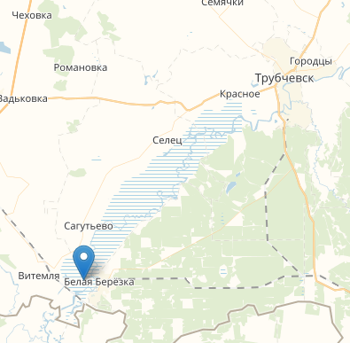

1.1.Схема расположения МО «Белоберезковское городское поселение»

**4. СУЩЕСТВУЮЩЕЕ СОСТОЯНИЕ САНИТАРНОЙ ОЧИСТКИ**

**ОБЩИЕ ПОЛОЖЕНИЯ**

В соответствии с требованиями Федерального закона «Об общих принципах организации местного самоуправления в Российской Федерации», Федерального закона «Об отходах производства и потребления»: - территории муниципальных образований подлежат регулярной очистке от отходов в соответствии с экологическими, санитарными и иными требованиями; - организацию деятельности в области обращения с отходами на территориях муниципальных образований осуществляют органы местного самоуправления согласно законодательству Российской Федерации; - порядок сбора отходов на территориях муниципальных образований определяется органами местного самоуправления и должен соответствовать экологическим, санитарным и иным требованиям в области охраны окружающей среды и здоровья человека. Сбор и транспортировка отходов осуществляется специализированными организациями, имеющими право на данный вид деятельности, установленное органами

местного самоуправления. Обслуживание в сфере уборки территории, сбор и транспортировка ТБО, на территории поселения осуществляет МУП «Жилкомсервис» г. Трубчевск. Мусороперерабатывающих предприятий на территории поселения - нет. Существует полигон твердых бытовых отходов.

**5. ОРГАНИЗАЦИЯ СБОРА, УДАЛЕНИЯ И ОБЕЗВРЕЖИВАНИЯ ОТХОДОВ**

**5.1. Нормы накопления и объемы образующихся бытовых отходов.**

К твердым бытовым отходам относятся отходы жизнедеятельности людей, отходы текущего ремонта квартир, смет с дворовых территории, крупногабаритные отходы, а также отходы культурно-бытовых, лечебнопрофилактических, образовательных учреждений, торговых предприятий, других предприятий общественного назначения. К жидким бытовым отходам относятся нечистоты, собираемые в неканализованных зданиях. Исходными данными для планирования количества подлежащих удалению отходов являются нормы накопления бытовых отходов, определяемые для населения, а также для учреждений и предприятий общественного и культурного назначения. Нормы накопления твердых бытовых отходов - величина не постоянная, а изменяющаяся с течением времени. Это объясняется тем, что количество образующихся отходов зависит от уровня благосостояния населения, культуры торговли, уровня развития промышленности и др. Так,

отмечается тенденция роста количества образующихся отходов с ростом доходов населения. Кроме того, значительную долю в общей массе отходов составляет использованная упаковка, качество которой за последние несколько лет изменилось - помимо традиционных материалов, таких, как бумага, картон, стекло и жесть, значительная часть товаров упаковывается в полимерную пленку, металлическую фольгу, пластик и др., что влияет на количество удельного образования отходов. Наблюдается тенденция 71 быстрого морального старения вещей, что также ведет к росту количества отходов. Изменения, произошедшие на рынке товаров и в уровне благосостояния населения за последнее время, несомненно, являются причиной изменения нормы накопления отходов в большую сторону, поэтому каждые 3-5 лет необходим пересмотр норм накопления отходов и определение их по утвержденным методикам.

**5.2.Среднегодовые нормы накопления и образования твердых бытовых отходов**

Нормативы накопления твердых коммунальных отходов на территории Брянской области

| **№**  **п/п** | **Наименование категорий объектов** | **Расчетная единица** | **Среднегодовые нормативы накопления** | |
| --- | --- | --- | --- | --- |
| **кг/год.** | **м 3/год.** |
| **1.Административные здания, учреждения, конторы:** | | | | |
| 1 | Административные, офисные учреждения | 1 сотрудник | 172,92 | 0,96 |
| **2.Предприятия торговли:** | | | | |
| 2.1. | Продовольственный магазин | 1 кв. метр общей площади | 126,96 | 0,84 |
| 2.2 | Палатка, киоск, павильон | 1 кв. метр общей площади | 225,48 | 1,2 |
| **4. Дошкольные и учебные заведения:** | | | | |
| 4. | Интернаты | 1 место | 246,72 | 1,2 |
| **5. Культурно-развлекательные, спортивные учреждения:** | | | | |
| 5.1. | Клубы | 1 место | 30,6 | 0,12 |
| 5.2. | Библиотеки | 1 место | 55,44 | 0,24 |
| **6. Предприятия в сфере похоронных услуг:** | | | | |
| 6. | Кладбища | 1 место | 28,92 | 0,12 |
| **7. Домовладения** | | | | |
| 7.1. | Многоквартирные дома | 1 проживающий | 356 | 2,03 |
| 7.2. | Индивидуальные жилые дома | 1 проживающий | 356 | 2,03 |

**Сводная сезонная ведомость определения накопления ТБО на территории МО «Белоберезковское городское поселение»**

Период проведения замеров (сезон) **зима**

|  |  |  |  |  |  |
| --- | --- | --- | --- | --- | --- |
| №  п/п | Наименование  объекта | Количество  отходов | | Норматив накопления отходов | |
| кг м3 | | кг/сут. м3/сут. | |
| 1 | Административные, офисные учреждения | 80 | 0,4 | 0,27 | 0,0014 |
| 2 | Предприятия торговли | 630 | 2,91 | 9,0 | 0,0416 |
| 3 | Дошкольные и учебные заведения | 620 | 2,66 | 0,98 | 0,0042 |
| 4 | Многоквартирные дома | 3705 | 19,11 | 0,67 | 0,0035 |
| 5 | Индивидуальные жилые дома | 1995 | 10,89 | 1,5 | 0,0082 |

Период проведения замеров (сезон) **весна**

|  |  |  |  |  |  |
| --- | --- | --- | --- | --- | --- |
| №  п/п | Наименование  объекта | Количество  отходов | | Норматив накопления отходов | |
| кг м3 | | кг/сут. м3/сут. | |
| 1 | Административные, офисные учреждения | 110 | 0,5 | 0,374 | 0,0017 |
| 2 | Предприятия торговли | 450 | 2,78 | 6,43 | 0,0397 |
| 3 | Предприятия транспортной инфраструктуры (АЗС) | 30 | 0,1 | 0,33 | 0,0011 |
| 4 | Дошкольные и учебные заведения | 390 | 1,86 | 0,6190 | 0,0029 |
| 5 | Многоквартирные дома | 4155 | 25,21 | 0,7504 | 0,0046 |
| 6 | Индивидуальные жилые дома | 1700 | 11 | 1,31 | 0,0085 |

Период проведения замеров (сезон) **лето**

|  |  |  |  |  |  |
| --- | --- | --- | --- | --- | --- |
| №  п/п | Наименование  объекта | Количество  отходов | | Норматив накопления отходов | |
| кг м3 | | кг/сут. м3/сут. | |
| 1 | Административные, офисные учреждения | 87 | 0,6 | 0,296 | 0,0020 |
| 2 | Предприятия торговли | 500 | 2,58 | 7,143 | 0,0369 |
| 3 | Предприятия транспортной инфраструктуры (АЗС) | 160 | 0,83 | 1,778 | 0,0092 |
| 4 | Дошкольные и учебные заведения | 440 | 2,35 | 0,698 | 0,0037 |
| 5 | Многоквартирные дома | 3770 | 22,48 | 0,681 | 0,0041 |
| 6 | Индивидуальные жилые дома | 1655 | 12,01 | 1,285 | 0,0093 |

Период проведения замеров (сезон) **год**

|  |  |  |  |  |  |
| --- | --- | --- | --- | --- | --- |
| №  п/п | Наименование  объекта | Количество  отходов | | Норматив накопления отходов | |
| кг м3 | | кг/сут. м3/сут. | |
| 1 | Административные, офисные учреждения | 92 | 0,5 | 0,313 | 0,0017 |
| 2 | Предприятия торговли | 527 | 2,76 | 7,524 | 0,0394 |
| 3 | Предприятия транспортной инфраструктуры (АЗС) | 95 | 0,47 | 1,054 | 0,0052 |
| 4 | Дошкольные и учебные заведения | 483 | 1,86 | 0,6190 | 0,0029 |
| 5 | Многоквартирные дома | 3877 | 22,27 | 0,7005 | 0,0041 |
| 6 | Индивидуальные жилые дома | 1783 | 11,3 | 1,3650 | 0,0087 |

Перечень видов отходов I-IV классов опасности, согласно федерального классификационного каталога отходов, соответствующих наименованиям конкретных видов отходов I-IV классов опасности, образование которых возможно на территории

пгт Белая Березка

|  |  |  |  |
| --- | --- | --- | --- |
| Код отхода по ФККО | Наименование отхода | Источник образования отхода (население, юридические лица и индивидуальные предприниматели) | Класс  опасности |
| 7 33 100 01 72 4 | Мусор от офисных и бытовых помещений организаций несортированный (исключая крупногабаритный) | Юридические лица и  индивидуальные  предприниматели | IV |
| 7 31 11001 72 4 | Отходы от жилищ несортированные (исключая крупногабаритные) | Население | IV |
| 7 33 390 01 71 4 | Смет с территории предприятия малоопасный | Юридические лица и  индивидуальные  предприниматели | IV |
| 7 33 210 01 72 4 | Мусор и смет производственных помещений малоопасный | Юридические лица и  индивидуальные  предприниматели | IV |
| 7 22 101 01 71 4 | Мусор с защитных решеток хозяйственно-бытовой и смешанной канализации малоопасный | Юридические лица и  индивидуальные  предприниматели | IV |
| 7 33 310 02 71 4 | Смет с территории автозаправочной станции | Юридические лица и индивидуальны е предприниматели | IV |
| 7 35 100 01 72 5 | Отходы (мусор) от уборки территории и помещений объектов оптово-розничной торговли продовольственными товарами | Юридические лица и  индивидуальные  предприниматели | V |
| 7 35 100 02 72 5 | Отходы (мусор) от уборки территории и помещений объектов оптово-розничной торговли промышленными товарами | Юридические лица и  индивидуальные  предприниматели | V |
| 7 37 100 01 72 5 | Отходы (мусор) от уборки территории и помещений учебно-воспитательных учреждений | Юридические лица и  индивидуальные  предприниматели  Г Г | V |
| 7 33 390 02 71 5 | Смет с территории предприятия практически неопасный | Юридические лица и  индивидуальные  предприниматели | V |
| 3 03 111 09 23 5 | Обрез и обрывки смешанных тканей | Юридические лица и индивидуальные предприниматели и | V |
| 3 19 130 00 23 5 | Брак полиакрилового волокна и нитей | Юридические лица и  индивидуальные  предприниматели | V |
| 4 34 110 02 29 5 | Отходы пленки полиэтилена и изделий из нее незагрязненные | Юридические лица и  индивидуальные  предприниматели  Г LZ Г | V |
| 6 18 901 01 20 5 | Отходы при очистке котлов от накипи | Юридические лица и  индивидуальные  предприниматели | V |
| 9 20 310 01 52 5 | Тормозные колодки отработанные без накладок асбестовых | Юридические лица и  индивидуальные  предприниматели | V |
| 921 91001 52 5 | Свечи зажигания автомобильные отработанные | Юридические лица и  индивидуальные  предприниматели | V |
| 4 05 122 02 60 5 | Отходы бумаги и картона от канцелярской деятельности и делопроизводства | Юридические лица и  индивидуальные  предприниматели | V |
| 9 19 100 01 20 5  1 | Остатки и огарки стальных сварочных электродов | Юридические лица и индивидуальные предприниматели | V |

**5.3. СИСТЕМА СБОРА И ВЫВОЗА ОТХОДОВ**

1. Система сбора и вывоза твердых бытовых отходов от домовладений. Одним из приоритетных направлений природоохранной политики является обеспечение защиты окружающей среды от опасного воздействия отходов, образующихся в процессе производственной деятельности предприятий (организаций), и твердых бытовых отходов (ТБО) от населения.

**Система сбора ТБО представлена в таблице**

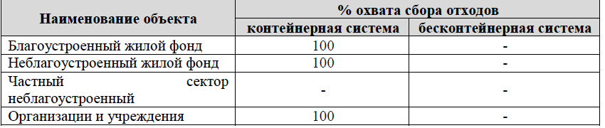

Система регулярного сбора и удаления отходов в Белоберезковском городском поселении на сегодняшний день охватывает всё население (без учета частного сектора).

Применяется контейнерная система несменяемых сборников: сбор отходов осуществляется в мусоросборники (контейнеры) объемом 0,75 м3 и вывозятся спецавтотранспортом, применяемым для вывоза отходов в этой системе.

**Характеристика установленных контейнеров**

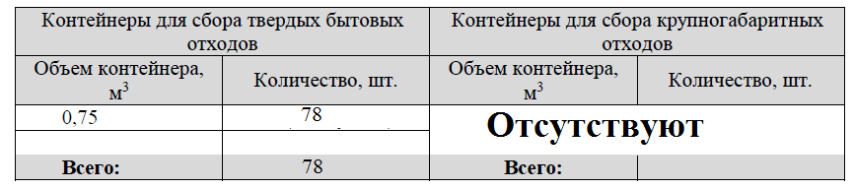

Периодичность удаления бытовых отходов выбирается с учетом сезонов года, климатической зоны, эпидемиологической обстановки, согласовывается с местными учреждениями санитарно-эпидемиологического надзора и утверждается решением местных административных органов. В следующей таблице приведен перечень и характеристики контейнерных площадок на территории МО «Белоберезковское городское поселение» ТБО. Раздельный сбор и сортировка отходов не производится. Вывоз производится на полигон ТБО.

**Характеристика контейнерных площадок для сбора ТБО**

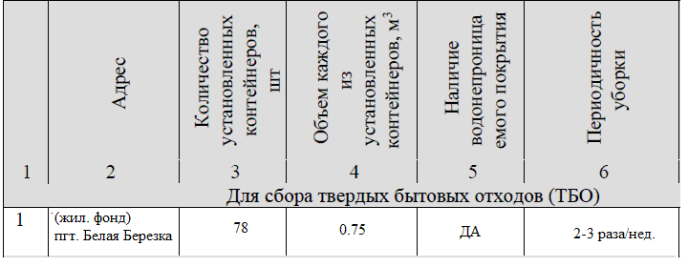

Для вывоза твердых бытовых отходов применяется спецтехника, техническая характеристика которой представлена в таблице

**Спецавтотранспорт, используемый для вывоза твердых бытовых отходов**

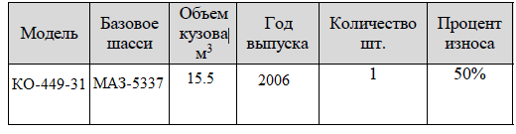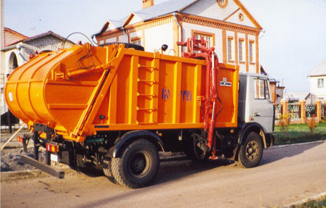

**Система утилизации и размещения отходов**

**Местонахождение и характеристика сооружений для размещения отходов**

Согласно Федеральному закону Российской Федерации «Об общих принципах организации местного самоуправления в Российской Федерации», вопросы организации утилизации и переработки бытовых и промышленных

отходов находятся в ведении муниципального района (Глава 3, Статья 15, п.1.14).

Мусороперерабатывающих предприятий на территории МО «Белоберезковское городское поселение» нет.

Для вывоза и хранения ТБО на территории поселения имеется полигон площадью 21249 кв.м., расположенный в зоне лесного массива на расстоянии 7 км от жилой застройки и 6 км от реки Десна. Для складирования ТБО имеется 2 карты, дно карт забетонировано. Дорога между картами для въезда спец. транспорта, выгрузки твердых бытовых отходов и подъездная дорога к полигону длинной около 1 км. покрыта гравием. Для перемещения, уплотнения твердых бытовых отходов имеется бульдозер, для его размещения оборудован навес.

**5.4.РАСЧЕТ ЗАТРАТ, СВЯЗАННЫХ С ОКАЗАНИЕМ УСЛУГ ПО СБОРУ ТВЁРДЫХ БЫТОВЫХ ОТХОДОВ**

Первым этапом системы управления отходами является организация их сбора в местах образования. Затраты на сбор отходов напрямую зависят от технологических операций и способов сбора отходов.

Очистка жилых районов от ТБО производится унитарным способом. При унитарном сборе все отходы помещаются в одном мусоросборнике.

Структура тарифа на услуги по сбору ТБО представлена ниже на рисунке

Затраты на услуги по сбору ТБО складываются из затрат на:

1) Содержание контейнеров (прямыми затратами являются износ, а также затраты на текущий и капитальный ремонт);

2) Содержание контейнерных площадок (прямыми затратами являются затраты по строительству площадок, на текущий и капитальный ремонт, а также уборку);

3) Цеховые и общеэксплуатационные расходы (являются косвенными и относятся на операции, связанные со сбором отходов при помощи определённых методов распределения косвенных затрат).

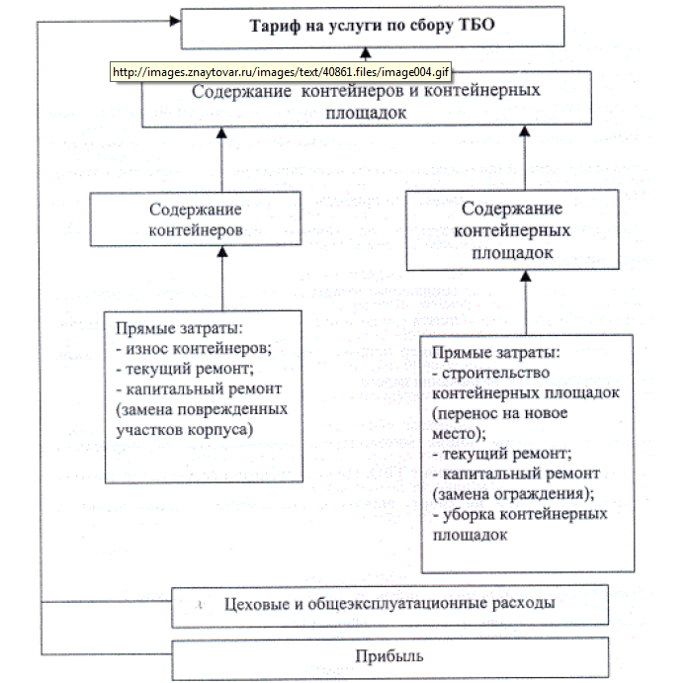

**6. СБОР И ВЫВОЗ ТВЕРДЫХ БЫТОВЫХ ОТХОДОВ ОРГАНИЗАЦИЙ И ПРЕДПРИЯТИЙ**

Юридические лица, иные хозяйствующие субъекты, осуществляющие свою деятельность на территории МО «Белоберезковское городское поселение», обязаны организовывать и проводить мероприятия по сбору, вывозу и утилизации мусора и твердых бытовых отходов.

Территория предприятий, организаций, учреждений и иных хозяйствующих субъектов - часть территории, имеющая площадь, границы, местоположение, правовой статус и другие характеристики, отражаемые в Государственном земельном кадастре, переданная (закрепленная) целевым назначением за юридическим или физическим лицам на правах, предусмотренных

законодательством. Прилегающая территория - территория, непосредственно примыкающая к границам здания или сооружения, ограждению, строительной площадке, объектам торговли, рекламы и иным объектам, находящимся на балансе, в собственности, владении, аренде у юридических или физических лиц, в т. ч. и у индивидуальных предпринимателей.

За отдельными предприятиями и организациями в ряде случаев могут быть закреплены для уборки и содержания территории, не находящиеся в непосредственной близости от этих предприятий и организаций, но имеющие связь с их производственной, хозяйственной или иной деятельностью.

Территории предприятий и организаций всех форм собственности, подъездные пути к ним, а также санитарно-защитные зоны предприятий убираются силами этих предприятий (организаций). Санитарно-защитные зоны предприятий определяются в соответствии с требованиями СанПиН 2.2.1/2.1.1.1200-ФЗ «Санитарно-защитные зоны и санитарная классификация предприятий, сооружений и иных объектов».

Территории строительных площадок и подъездные пути к ним должны содержаться в соответствии со СНиП 3.01.01–85 «Организация строительного производства», СП 12–136-2002. Уборка территории вокруг строительных площадок не менее чем в 10 метровой зоне по периметру (с учетом границ градостроительной обстановки) и подъездных путей осуществляется силами строительной организации, или застройщика (по их договору).

Для обеспечения сбора и вывоза твердых бытовых отходов организации, предприятия и индивидуальные предприниматели заключают с эксплуатирующими организациями договор на уборку прилегающих территорий (либо убирают прилегающую территорию самостоятельно), договор на складирование твердых бытовых отходов и договор на вывоз твердых отходов, который заключается со специализированной организацией.

**7. СБОР И ВЫВОЗ ТВЕРДЫХ БЫТОВЫХ ОТХОДОВ НАСЕЛЕНИЯ, ПРОЖИВАЮЩЕГО В ЧАСТНЫХ ДОМАХ**

Собственники, владельцы, пользователи и арендаторы объектов индивидуального жилого сектора обязаны:

- содержать в чистоте свои участки, палисадники, придомовые территории на расстоянии 5 метров по всему периметру земельного участка, выезды на проезжую часть дороги;

- своевременно удалять отходы, содержимое выгребных ям, грязь и снег своими силами и средствами или силами эксплуатирующих организаций по уборке села на договорной основе; - иметь оборудованную выгребную яму, не допускать сооружения выгребных ям на газонах, вблизи трасс питьевого

водопровода, водоразборных колонок, объектов уличного благоустройства (цветников, скамеек, беседок);

- не допускать сжигания, захоронения в земле и выбрасывания на улицу (включая водоотводящие лотки, канавы, закрытые сети и колодцы хозфекальной канализации) отходов (в том числе упаковочных материалов, пластиковых бутылок, полиэтиленовых пакетов, металлических банок, стекла, строительного мусора, рубероида, садово-огородной гнили), трупов животных, пищевых отбросов и фекальных нечистот;

- не допускать без согласования уполномоченных органов складирование стройматериалов, размещение транспортных средств, иной техники и оборудования в зеленой зоне, на улицах, в переулках и тупиках (в том числе перед домами, в промежутках между домами и иными постройками);

- после проведения месячника по благоустройству обеспечить в трехдневный срок вывоз за свой счет всего дворового мусора на свалку (полигон по захоронению твердых бытовых отходов);

- предъявлять для осмотра представителям администрации поселения, органам санитарно-эпидемиологического, земельного и экологического контроля дворовые объекты санитарной очистки (выгребные ямы, индивидуальные контейнеры и помещения для сбора мусора, компостные ямы и кучи, лотки, сети ливневой и хозбытовой канализации, объекты локального отопления).

**8. ТЕХНОЛОГИЯ МЕХАНИЗИРОВАННОЙ УБОРКИ УЛИЦ, ДОРОГ, ПЛОЩАДЕЙ**

Уборку территории подразделяют на летнею и зимнею. Летняя уборка проводится в период с 15 апреля по 15 ноября, зимняя с 15 ноября по 15 апреля.

**Организация работ по летней и зимней уборке**

Улично-дорожная сеть является основным образующим элементом транспортной, инженерной и социальной инфраструктуры населённого пункта. Развитие дорожной сети и инфраструктурных объектов в комплексном развитии поселения является одним из наиболее социально­значимых вопросов.

Поселковые дороги:

1. поселковая дорога ул. Ленина , протяженность – 1.25 км.

2. поселковая дорога ул. Комсомольская , протяженность – 2.3 км.

3. поселковая дорога ул. Заводская , протяженность – 1.23 км.

4. поселковая дорога ул. Первомайская , протяженность – 0.58 км.

5. поселковая дорога ул. Набережная , протяженность – 2.3 км.

6. поселковая дорога ул. Горького, протяженность – 2.35 км.

7. поселковая дорога ул. Калинина , протяженность – 0.2 км.

8. поселковая дорога ул. Партизанская , протяженность – 0.5 км.

9. поселковая дорога ул. Чапаева , протяженность – 0.7 км.

10. поселковая дорога ул. Свердлова , протяженность – 2.3 км.

11. поселковая дорога ул. Луговая , протяженность – 0.9 км.

12. поселковая дорога ул. Советская , протяженность – 1.45 км.

13. поселковая дорога ул. Заболотная , протяженность – 0.3 км.

14. поселковая дорога ул. Садовского , протяженность – 0.3 км.

15. поселковая дорога ул. Бомбина, протяженность – 0.3 км.

16. поселковая дорога ул. Московская , протяженность – 0.95 км.

17. поселковая дорога ул. Сосновая , протяженность – 0.3 км.

18. поселковая дорога ул. Садовая , протяженность – 0.4 км.

19. поселковая дорога ул. Аэродромная , протяженность – 1.0км.

20. поселковая дорога ул. Зеленая , протяженность – 0.6 км.

21. поселковая дорога ул. Брянская , протяженность – 0.8 км.

22. поселковая дорога ул. Красноармейская, протяженность – 0.6 км.

23. поселковая дорога ул. Ново - Трубчевская , протяженность – 1.1 км.

24. поселковая дорога ул. Лесная , протяженность – 0.7 км.

25. поселковая дорога ул. Железнодорожная , протяженность – 1.2 км.

26. поселковая дорога ул. Кузнецкая , протяженность – 0.3 км.

27. поселковая дорога ул. Пушкина , протяженность – 0.35 км.

28. поселковая дорога ул. Пионерская , протяженность – 0.55км.

29. поселковая дорога ул. Трубчевская , протяженность – 0.7 км.

30. поселковая дорога ул. Октябрьская , протяженность – 0.5 км.

31. поселковая дорога ул. Озерная , протяженность – 0.3 км.

32. поселковая дорога ул. Холмовская , протяженность – 0.4 км.

33. поселковая дорога ул. Дзержинского , протяженность – 1.1 км.

34. поселковая дорога ул. Лесной переулок , протяженность – 0.7 км.

35. поселковая дорога ул. Тенистая , протяженность – 0.2 км.

36. поселковая дорога ул. Пограничная , протяженность – 0.5 км.

37. проулок от ДК до ул. Сосновая , протяженность – 1.0 км.

38. проулок ул. Горького № 76 (маг.) до канала , протяженность – 0.3 км.

39. проулок от ул. Московская №2 до Ж/Д переезда протяженность– 0.35 км.

40. проулок от переулка Лесной до канала, протяженность – 0.65 км.

41. проулок от кинотеатра – памятника 307 дивизии протяженность 0.25 км.

42. проулок от ул. Ленина – 21 до ул. Аэродромная, протяженность – 0.7 км.

Протяженность дорог местного значения в границах МО "Белоберезковское городское поселение" составляет 33,46 км.

Механизированная уборка территорий является одной из важных и

сложных задач жилищно-коммунальных организаций. Качество работ по уборке территорий зависит от рациональной организации работ и выполнения

технологических режимов.

Летом выполняют работы, обеспечивающие максимальную чистоту дорог и приземных слоев воздуха. Зимой проводят наиболее трудоемкие работы: удаление свежевыпавшего и уплотненного снега, борьба с гололедом, предотвращение снежно-ледяных образований.

Типы покрытий приняты следующие: усовершенствованные (асфальтобетонные), неусовершенствованные (щебеночные, булыжные) и территории без покрытий.

В соответствии с Правилами и нормами технической эксплуатации жилищного фонда в зависимости от интенсивности пешеходного движения территории разбиваются на 3 класса:

1. класс - до 50 чел./ч;
2. класс - от 50 до 100 чел./ч;
3. класс - свыше 100 чел./ч.

Интенсивность пешеходного движения определяется на полосе тротуара шириной 0,75 м по пиковой нагрузке утром и вечером (суммарно с учетом движения пешеходов в обе стороны).

Территории дворов следует относить к I классу, территории тротуаров ко II классу.

Состав работ: подметание, сдвигание свежевыпавшего снега, очистка территорий с усовершенствованными покрытиями от уплотненного снега, очистка территории, водосточных труб, крышек люков пожарных колодцев от наледи и льда, перекидывание снега и скола, сброшенного с крыш, очистка участков территорий при зимних механизированных уборочных работах, укладка снега в валы или кучи после механизированной уборки, погрузка снега и ледового скола на транспорт, уборка отмостков, приямков, посыпка территории реагентами во время гололеда, подметание и мойка территорий, недоступных для уборки машиной при летних уборочных работах, очистка урн от мусора и их промывка, сбор смёта вручную в кучи и отгрузка в погрузчик или трактор,уборка контейнерных площадок, погрузка мусора на автотранспорт вручную, уборка газонов, поливка газонов из шланга.

При закреплении территории за кооперативными строениями, ТСЖ, следует в законодательном порядке устанавливать ответственность за содержание придомовых территорий. Аналогичная ответственность устанавливается за предприятиями, обслуживающими муниципальное жилье. Полнота нормативной базы, регламентирующей деятельность муниципальных предприятий, позволяет

устанавливать административную ответственность за нарушения:

Правил содержания внутридворовых территорий;

Правил содержания домашних животных;

Также должна быть усилена ответственность предприятий, обеспечивающих

уличную уборку и удаление отходов на всех этапах.

Контейнерные площадки должны быть обеспечены графиком удаления отходов с указанием обслуживающей организации.

Производительность работника при подметании покрытий вручную составляет 1800 м в смену. Количество часов в смене = 8 ч

**Для механизированной уборки на территории поселения используются уборочные машины:**

Беларус МУП-351

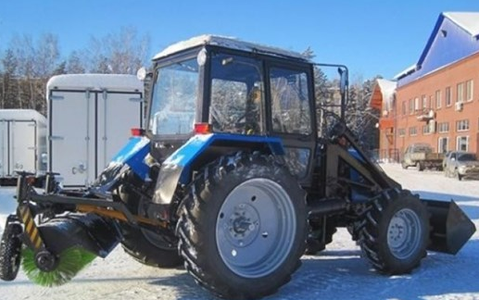

Автогрейдер ДЗ – 143

Автогрейдер ДЗ-143

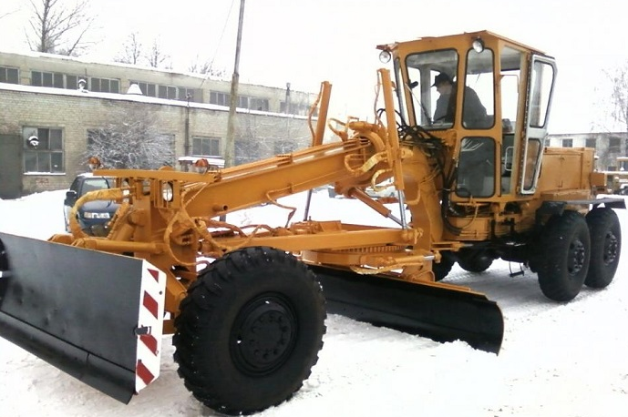

Механизированная уборка территорий является одной из важных и сложных задач жилищно-коммунальных организаций. Качество работ по уборке территорий зависит от рациональной организации работ и выполнения технологических режимов. Летом выполняют работы, обеспечивающие максимальную чистоту сельских дорог и приземных слоев воздуха. Зимой

проводят наиболее трудоемкие работы: удаление свежевыпавшего и

уплотненного снега, борьба с гололедом, предотвращение снежно-ледяных образований. Механизированную уборку территории выполняют коммунальные предприятия .

Организация механизированной уборки требует проведения подготовительных мероприятий, своевременного ремонта

усовершенствованных покрытий улиц, проездов, площадей (чтобы не было неровностей, выбоин, выступающих крышек колодцев подземной сельской сети); При производстве работ, связанных с уборкой, следует руководствоваться соответствующими Правилами техники безопасности и производственной санитарии.

**2.Технология летнего содержания дорог**

При летней уборке территорий, с дорожных покрытий удаляется смет с такой периодичностью, чтобы его количество на дорогах не превышало установленной санитарной нормы. Кроме того, в летнюю уборку входят удаление грязи с проезжей части и лотков улиц в межсезонные и дождливые периоды года; уборка опавших листьев. Основным фактором, влияющим на засорение улиц, является интенсивность движения транспорта. На накопление смета и засорение улиц существенно влияют также благоустройство прилегающих улиц, тротуаров, мест выезда транспорта и состояние покрытий прилегающих дворовых территорий.

Основными операциями летней уборки территории МО "Белоберезковское городское поселение" являются подметание проезжей части дороги. На улицах с интенсивным движением уборка заключается главным образом в очистке проезжей части от смета.

Улицы поливают только в наиболее жаркое время года при сухой погоде для снижения запыленности воздуха и улучшения микроклимата. Хотя поливка и не является уборочным процессом, тем не менее, она снижает запыленность воздуха на сельских улицах.

**3.Технология зимнего содержания дорог**

Технологический процесс зимней уборки автодорог осуществляется в соответствии с Государственным стандартом Российской Федерации ГОСТ Р 50597-93 «Автомобильные дороги и улицы. Требования к эксплуатационному состоянию, допустимому по условиям обеспечения безопасности дорожного движения» (принят постановлением Госстандарта Российской Федерации от 11 октября 1993 года № 221).

Основной задачей зимней уборки дорожных покрытий является

обеспечение нормальной работы транспорта и движения пешеходов. Уборка территорий зимой трудоемка. Сложность организации уборки связана с неравномерной загрузкой парка снегоуборочных машин, зависящей от интенсивности снегопадов, их продолжительности, количества выпавшего снега, а также от температурных условий. Территория зимой убирают в два этапа:

Расчистка проезжей части и проездов;

Удаление с проездов собранного в валы снега.

Зимняя уборка включает в себя следующие операции:

* обработка дорожных покрытий противогололедным материалом (в первую очередь посыпают наиболее опасные места - подъемы, спуски, перекрестки, кольца, развороты, мосты, заездные карманы остановок общественного транспорта (ООТ);
* сгребание и подметание снега;
* очистка заездных карманов, разворотов, перекрестков, въездов и выездов в кварталы.

Выполнение снегоочистительных работ возможно при условии

строгого соблюдения технологических режимов, которые обуславливают зависимость времени работы машин от начала снегопада, что требует практически круглосуточной готовности машин к работе.

Для определения сроков удаления снега с дорог и проведения работ по борьбе с гололедом улицы делят на три категории:

1. - выездные магистрали; все улицы с интенсивным движением, имеющие автобусные линии; улицы, имеющие уклоны, сужение проездов, где снежные валы особенно затрудняют движение транспорта;
2. - улицы со средней интенсивностью транспорта; площади перед вокзалами, зрелищными предприятиями, магазинами, рынками и прочими местами с интенсивным пешеходным движением;
3. - улицы поселения с небольшой интенсивностью движения транспорта.

Каждый цикл обработки дорожного покрытия разбит на этапы: выдержку, обработку химическими реагентами, интервал, сгребание и подметание снега.

Интервал - период между посыпкой химических реагентов и началом обслуживания. Интервал выдерживают только при снегопадах незначительной интенсивности. При взаимодействии с реагентами снег, сохраняя свойства сыпучести, не подвергается уплотнению и прикатыванию, благодаря чему при работе плужно-щеточных снегоочистителей достигается высококачественная уборка доржных покрытий.

Выдержка - время от начала снегопада до момента внесения реагентов в снег зависит от интенсивности снегопада и температуры воздуха и принимается такой, чтобы полностью исключить образование на дорожном покрытии растворов при контакте снега и реагентов.

**9. ФИНАНСИРОВАНИЕ МЕРОПРИЯТИЙ ПО САНИТАРНОЙ ОЧИСТКЕ ТЕРРИТОРИИ ПОСЕЛЕНИЯ**

Ежегодно в бюджете муниципального образования «Белоберезковское городское поселение» предусматривается финансирование на благоустройство и санитарную очистку территории поселения.

**10. ОСНОВНЫЕ НАПРАВЛЕНИЯ РАБОТЫ АДМИНИСТРАЦИИ ПОСЕЛЕНИЯ**

Совершенствование нормативной правовой базы, обеспечивающей правовые и

экономические условия деятельности и взаимоотношения участников процесса

обращения с отходами на всех стадиях.

Определение приоритетов стратегии в развитии системы обращения с

Отходами. Разработка и реализация инвестиционных проектов по обращению с отходами производства и потребления.

Обобщая вышеизложенное, необходимо сказать, что очистка территорий

населенных пунктов является многоаспектной, а решение сложных задач не

проводят в одно действие. Выстроить стройную систему, включающую все

вопросы очистки территории МО «Белоберезковское городское поселение», обращения с отходами от сбора до переработки, требует определенных затрат для решения задач - экологических, экономических, технологических, законодательных, социальных, научных, информационных и этических.